外埠出差报销审批

## 流程描述

解决所内职工外埠出差报销的问题。

## 操作步骤

流程环节：1.申请人申请 2.科长审核 3.主任或处长签批 4.所领导签批 5.核算员或综合管理岗处理 6.财务主管会计审核 7.会计做账 8.出纳付款

申请人发起申请后，交科长审核后再交主任或处长签批（主要针对于研究室需要送科室领导审核后再交室主任签批）或直接交由主任或处长签批；如果有特殊情况的还要经过所领导审批（比如：因所领导安排的工作而产生的报销，那么就需要所领导签批）；然后交核算员或综合管理岗处理，如果不通过则退回申请人，通过则交财务主管会计审核；如果财务主管会计审核不通过则退回核算员，通过则交会计做帐；会计做完帐之后交出纳付款。如果部门领导审核或审批不通过则直接退回申请人。

**注：**流程环节具体操作详见用例流程图

## 表单样式

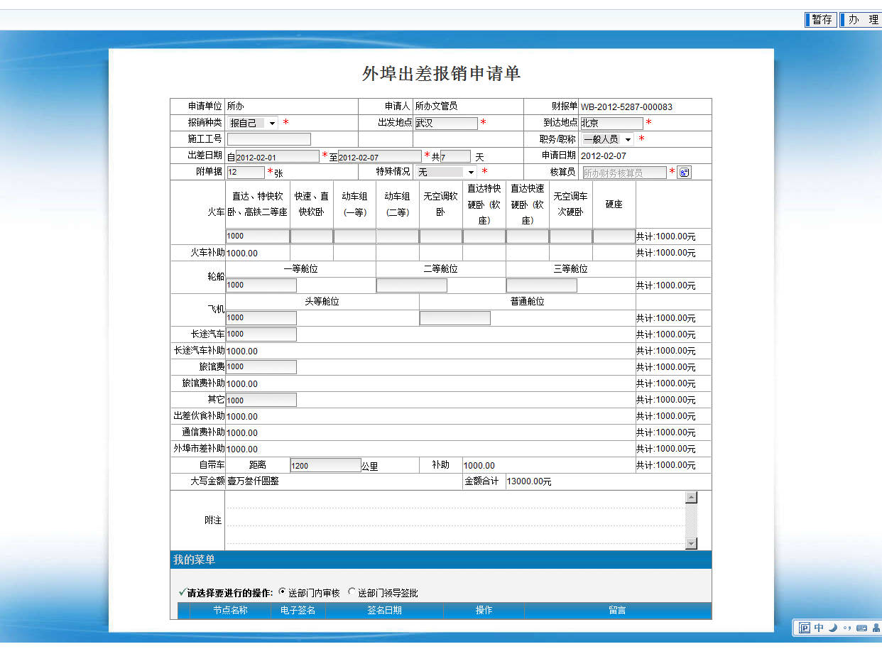

**注：**

1、申请单位、申请人、财报单、申请时间为系统自动生成；

2、报销种类、出发地点、到达地点、职务/职称、出差日期、附单据、特殊情况、核算员为必填项；

3、报销种类默认为报自己，职务/职称根据自己来定，如果选择报他人，则职务/职称根据被报销人的职务/职称来定，且被报销人为必填项；

4、施工工号由申请人填写，也可由核算员来填写；

5、申请人填写相应报销科目的金额后其补助由系统根据相应的标准自动计算（见补助计算标准）；

## 火车票类别维护表

|  |  |  |
| --- | --- | --- |
| 编号 | 类别 | 比率 |
| 1 | 高等级软卧、高铁一等座 | 10% |
| 2 | 软卧、高铁二等座 | 20% |
| 3 | 动车组、城际列车 | 30% |
| 4 | 硬卧、软座 | 40% |
| 5 | 硬座 | 80% |

## 火车票明细表

|  |  |
| --- | --- |
| 字段名 | 类型 |
| 火车票类别 | VARCHAR(50) |
| 金额 | NUNBER(8) |
| 补贴金额 | NUMBER(8) |
|  |  |

## 补助计算标准

如果表单选择报他人，且为实报，则所有报销无补助，按票面实报。

#### 交通费

火车

火车票补助以火车票的票面金额为基数，按列车类别确定补助比率。如果单张实报的话则无补贴。

火车补助=火车票票面金额*比率

|  |  |
| --- | --- |
| 类别 | 比率 |
| 高等级软卧、高铁一等座 | 10% |
| 软卧、高铁二等座 | 20% |
| 动车组、城际列车 | 30% |
| 硬卧、软座 | 40% |
| 硬座 | 80% |

轮船

无补助

长途汽车

补助=票面金额*50%

飞机

无补助

#### 旅馆费

旅馆费补助以标准为基数，以出差天数来确定报销比率，其中出差天数在10天以内，报销比率为15%，出差天数大于10天，则10天以后的比率为10%，标准和报销人职务相关。如果超出标准，则超出部分按50%补助，如果选择实报则按超出部分全额报销。

10天之内：

旅馆费补助=（标准-票面金额/天数）*15%*天数

10天之外：

旅馆费补助=（标准-票面金额/天数）*15%*10+（标准-票面金额/天数）*（天数-10）**\*10%**

旅馆费超额：

实报：

旅馆费补助=超出部分

不实报：

旅馆费补助=超出部分*50%

其中标准和职务的关系如下表所示：

|  |  |
| --- | --- |
| 职务/职称 | 标准（单位:元） |
| 局级 | 300 |
| 处级 | 240 |
| 正高职 | 240 |
| 副高职 | 180 |
| 一般人员 | 150 |

#### 其它补助

出差伙食补助

伙食费补助=出差天数*50

通信费补助

出差天数在10天之内，每天补助10元，十天之外每天补助5元

10天之内：

通信补助=出差天数*10

10天之外：

通信补助=出差天数（10）*10+（出差天数-10）*5

其它（自带车补助）

单程：

自带车补助 = (公里数/100)*20

往返：

自带车补助 = (公里数/100)*20*2

外埠市差补助

出差天数在10天之内，每天补助20元，十天之外每天补助10元

10天之内

外埠市差补助=出差天数*20

10天之外：

外埠市差补助=出差天数（10）*20 + （出差天数-10）*10

## 用例流程图

### 机关流程图



### 研究所流程图

